Анкета животного без владельца от 02.12.2022г.

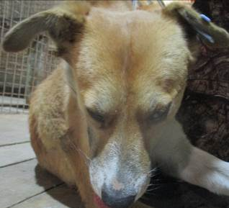 | Дата отлова, место (район, улица, дом) | Советский район, РЖД станция Максима Горького
 | Пол животного | Самка – 5159/2022
 | Дата вакцинации | 13.12.2022 г.
 | Дата кастрации/стерилизации | 13.12.2022 г.
 | Дата выпуска, место (район, улица, дом) | 16.12.2022 г. – среда обитания
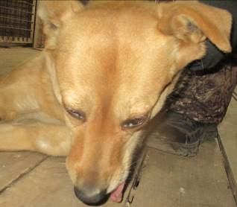 | Дата отлова, место (район, улица, дом) | Советский район, РЖД станция Максима Горького
 | Пол животного | Самка – белая бирка
 | Дата вакцинации | 13.12.2022 г.
 | Дата кастрации/стерилизации | -
 | Дата выпуска, место (район, улица, дом) | 16.12.2022 г. – среда обитания
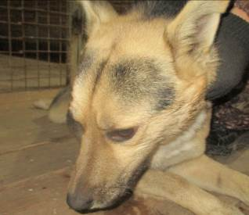 | Дата отлова, место (район, улица, дом) | Советский район, РЖД станция Максима Горького
 | Пол животного | Самец – 5160/2022
 | Дата вакцинации | 13.12.2022 г.
 | Дата кастрации/стерилизации | 13.12.2022 г.
 | Дата выпуска, место (район, улица, дом) | 16.12.2022 г. – среда обитания
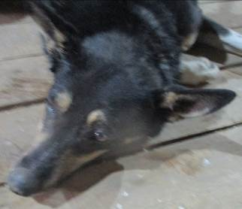 | Дата отлова, место (район, улица, дом) | Советский район, РЖД станция Максима Горького
 | Пол животного | Самец – 5157/2022
 | Дата вакцинации | 13.12.2022 г.
 | Дата кастрации/стерилизации | 13.12.2022 г.
 | Дата выпуска, место (район, улица, дом) | 16.12.2022 г. – среда обитания
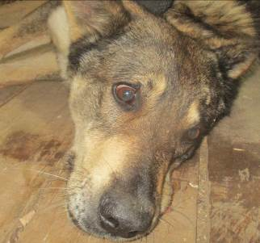 | Дата отлова, место (район, улица, дом) | Советский район, РЖД станция Максима Горького
 | Пол животного | Самец – 5158/2022
 | Дата вакцинации | 13.12.2022 г.
 | Дата кастрации/стерилизации | 13.12.2022 г.
 | Дата выпуска, место (район, улица, дом) | 16.12.2022 г. – среда обитания
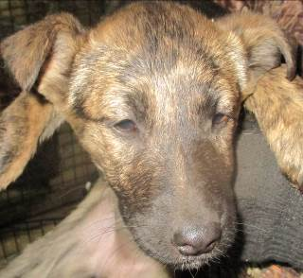 | Дата отлова, место (район, улица, дом) | Советский район, РЖД станция Максима Горького
 | Пол животного | Самка – 5161/2022
 | Дата вакцинации | 13.12.2022 г.
 | Дата кастрации/стерилизации | 13.12.2022 г.
 | Дата выпуска, место (район, улица, дом) | 16.12.2022 г. – среда обитания
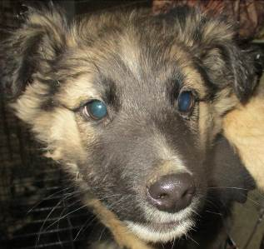 | Дата отлова, место (район, улица, дом) | Советский район, РЖД станция Максима Горького
 | Пол животного | Самец – 5162/2022
 | Дата вакцинации | 13.12.2022 г.
 | Дата кастрации/стерилизации | 13.12.2022 г.
 | Дата выпуска, место (район, улица, дом) | 16.12.2022 г. – среда обитания
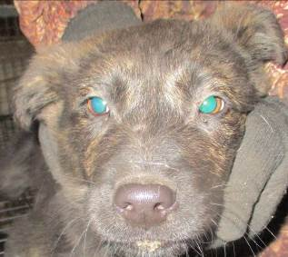 | Дата отлова, место (район, улица, дом) | Советский район, РЖД станция Максима Горького
 | Пол животного | Самец – 5163/2022
 | Дата вакцинации | 13.12.2022 г.
 | Дата кастрации/стерилизации | 13.12.2022 г.
 | Дата выпуска, место (район, улица, дом) | 16.12.2022 г. – среда обитания
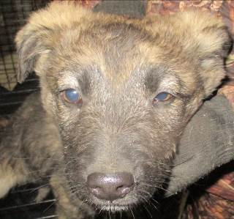 | Дата отлова, место (район, улица, дом) | Советский район, РЖД станция Максима Горького
 | Пол животного | Самец – 5164/2022
 | Дата вакцинации | 13.12.2022 г.
 | Дата кастрации/стерилизации | 13.12.2022 г.
 | Дата выпуска, место (район, улица, дом) | 16.12.2022 г. – среда обитания
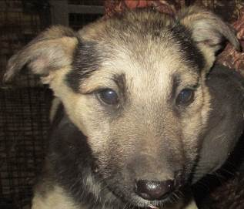 | Дата отлова, место (район, улица, дом) | Советский район, РЖД станция Максима Горького
 | Пол животного | Самец – 5165/2022
 | Дата вакцинации | -
 | Дата кастрации/стерилизации | -
 | Дата выпуска, место (район, улица, дом) | 06.12.2022 г. - договор
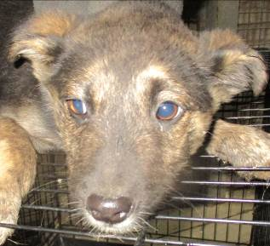 | Дата отлова, место (район, улица, дом) | Советский район, РЖД станция Максима Горького
 | Пол животного | Самец – 5166/2022
 | Дата вакцинации | 13.12.2022 г.
 | Дата кастрации/стерилизации | 13.12.2022 г.
 | Дата выпуска, место (район, улица, дом) | 16.12.2022 г. – среда обитания

